BLE蓝牙温湿度标签协议说明
- 协议结构图
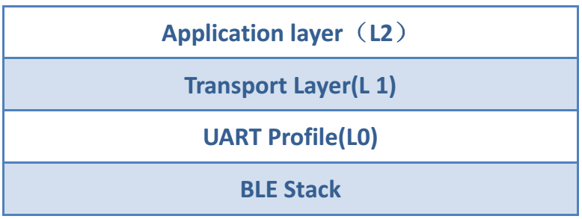
- L0
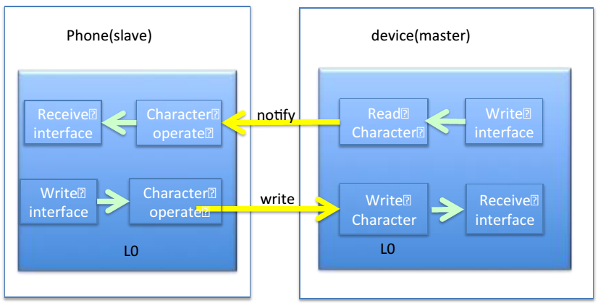
L0 层在系统的蓝牙协议栈上实现，所以在 mater 端和 device 端实现方式不一样。
在 device 端 （ master ） ， 实 现 uart profile (UUID为”6e400001-b5a3-f393-e0a9-e50e24dcca9e”) 。 UART profile 包含了 2 个 character，一个为write character（ UUID 为”6e400002-b5a3-f393-e0a9-e50e24dcca9e”），另一个为 read character（ UUID 为 6e400003-b5a3-f393-e0a9-e50e24dcca9e） ,read character 为 notification 模式。 在UART profile 的基础上实现了 write interface 和 receive interface。
在 phone 端（ slave）， 实现了 character operation, 并在 operation 的基础上实现了 write interface 和 receive interface。
因为 phone 端的 receive interface 是基于 notify mode 实现， device 端的 receive interface 是基于 write character 实现，所以 receive interface 是 callback 的方式实现，即数据的读取不 是 pull 的方式，而是 push 的方式，所以命名为 receive interface。（而不是 read interface）。
Receive interface 和 write interface 的 MTU 为 20 byte。
- L1
L1 传输层， 在 L0 之上，实现了可靠的传输实现， 包括数据的发送和接收。
因为 L0 MTU 为 20 byte， 为了满足 L2 大数据包的发送需求，L1 实现了 504 byte 的 MTU，所以在 L1 实现了拆包，组包逻辑。为了实现可靠的传输， L1 在 L0 基础之上，实现 L0 MTU 的重传，如果重传几次失败后，L1 会把失败结果报告给 L2。
同时为了保证 L1 MTU 的可靠性传输， L1 实现了 acknowledge 机制。 在 L1 header 包含2 byte 的 sequence id。Send 往 receive 发送 packet， packet 的 L1 header 中 ACK flag 置为 0，表示是 data packet, sequence id 为当前 packet 的 sequence 号。当 receive 收到这个 packet后， magic 检查和 CRC 校验，如果出错，表示 packet 传输不正确，发送 error ACK packet,如果正确，发送 success ACK packet。 在 error ACK packet 中 sequence id 同接收到的 packet 的sequence id, ACK flag 为 1， ERR flag 为 1。 在 success ACK packet 中 sequence id 同接收到的packet 的 sequence id, ACK flag 为 1， ERR flag 为 0。
Success ACK packet 和 error ACK packet 的 payload length 为 0。因为 L0 层的数据接受接口 push 的方式，同理 L1 层是数据接收也是 push 的方式，即 L1之上的协议栈是通过被L1 层 callback 的方式接收数据。
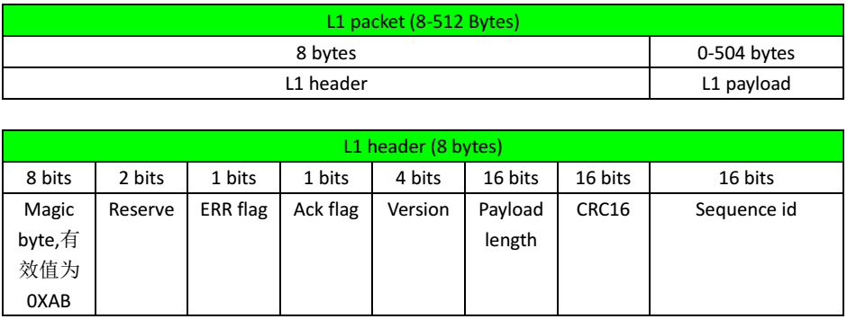
- L2
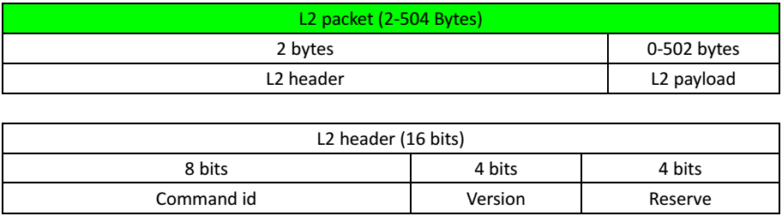
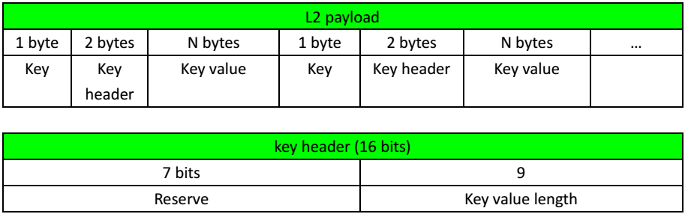
- 命令解释

 | command ID | key ID | 说明
请求数据命令 | 0x01 | 0x01 | 读取数据
请求数据命令 | 0x01 | 0x02 | 返回数据
请求数据命令 | 0x01 | 0x03 | 读取配置信息
请求数据命令 | 0x01 | 0x04 | 返回配置信息
用户配置命令 | 0x02 | 0x01 | 配置全部信息
工厂配置命令 | 0x03 | 0x01 | 设备编号MID
工厂配置命令 | 0x03 | 0x02 | 温湿度校验值
测试命令 | 0x04 | 0x01 | 读取内存地址
测试命令 | 0x04 | 0x02 | 返回内存数据
测试命令 | 0x04 | 0x03 | 设置内存数据

5.1请求数据命令

读取数据key：0x01
读取标签上所有的温湿度数据。
Key Value：0。

返回数据key：0x02
返回标签上的温湿度数据。
Data item的长度跟tag type有关系，如果是温湿度则为4byte，如果是温度则为2byte。
Key Value：
key value
2 Bytes | 2/4 Byte | 2/4 Byte | ...
data header | data item | data item

注：读取温湿度数据时，先进行读取配置信息命令，然后读取数据命令；记录数据将按照key value的格式直接返回。

读取配置信息key：0x03
读取标签上配置信息。
Key Value：0。

返回配置信息key：0x04
返回标签上配置信息。
Key Value：
字节数 | 内容 | bit map
2 | 配置状态位 | 8bits | 8bits
2 | 配置状态位 | u_state[1] | u_state[0]
2 | 记录数量 | 8 bits | 8 bits
2 | 记录数量 | MSB | LSB
1 | 电量
4 | 设备编号MID
6 | 记录开始时间 | 8 bits | 8bits | 8bits |  | 8bits |  | 8bits |  | 8bits
6 | 记录开始时间 | 年 | 月 | 日 |  | 时 |  | 分 |  | 秒
4 | 温湿度上下限 | 8 bits | 8bits | 8bits | 8bits
4 | 温湿度上下限 | 温度上限 | 温度下限 | 湿度上限 | 湿度下限
2 | 记录间隔 | 8 bits | 8 bits
2 | 记录间隔 | MSB | LSB
2 | 延时启动时间 | 8bits | 8bits
2 | 延时启动时间 | MSB | LSB
6 | 上次配置时间 | 8 bits | 8bits | 8bits | 8bits |  | 8bits |  | 8bits
6 | 上次配置时间 | 年 | 月 | 日 | 时 |  | 分 |  | 秒
 | 编码 | 8bits | Nbits
 | 编码 | 长度 | 数据
 | 公司名称 | 8bits | Nbits
 | 公司名称 | 长度 | 数据
 | 品名 | 8bits | Nbits
 | 品名 | 长度 | 数据
 | 产地 | 8bits | Nbits
 | 产地 | 长度 | 数据
 | 备注 | 8bits | Nbits
 | 备注 | 长度 | 数据

返回更多数据key：0x05
由于L2包的限制，如果需要上传的数据太多，在完成一次L2包上传后，需要发送此命令告诉手机还需要继续上传，一直到数据全部发送完成。
Key Value：0。
5.2用户配置命令 0x02
配置全部信息 key：0x01
将手机设置的配置信息写入标签中。
Key Value：
字节数 | 内容 | bit map
2 | 配置状态位 | 8bits | 8bits | 8bits
2 | 配置状态位 | u_state[2] | u_state[1] | u_state[0]
4 | 温湿度上下限 | 8 bits | 8bits | 8bits | 8bits
4 | 温湿度上下限 | 温度上限 | 温度下限 | 湿度上限 | 湿度下限
2 | 记录间隔 | 8 bits | 8 bits
2 | 记录间隔 | MSB | LSB
2 | 延时启动时间 | 8bits | 8bits
2 | 延时启动时间 | MSB | LSB
6 | 当前时间 | 8 bits | 8bits | 8bits | 8bits | 8bits | 8bits
6 | 当前时间 | 年 | 月 | 日 | 时 | 分 | 秒
 | 编码 | 8bits | Nbits
 | 编码 | 长度 | 数据
 | 公司名称 | 8bits | Nbits
 | 公司名称 | 长度 | 数据
 | 品名 | 8bits | Nbits
 | 品名 | 长度 | 数据
 | 产地 | 8bits | Nbits
 | 产地 | 长度 | 数据
 | 备注 | 8bits | Nbits
 | 备注 | 长度 | 数据
注：在记录开启的状态下，用户配置无效
长度限制：
编码：18 byte
公司名称：36byte
品名：32byte
产地：48byte
备注：32byte
5.3工厂配置命令 0x03
配置设备编号MID key：0x01
通过手机将标签的设备编号写入标签。
Key Value：
key value
2 Bytes | 6Byte | 4 Byte
m_state[1：0] | 当前时间 | mid[3:0]

配置标签温湿度校验值 key：0x02
通过手机将标签的温湿度校验值写入标签。
Key Value：
key value
2 Bytes | 6Byte | 2Byte | 2 Byte
m_state[1：0] | 当前时间 | 温度校验值 | 湿度校验值

5.4 测试命令
6、状态说明
系统状态：
系统状态 main_state[0:3]
4字节 |  | 标志位 | 说明
0 | 0 | alarm_on | 报警
0 | 1 | rec_start | 记录是否启动
0 | 2 | ble_start | 蓝牙是否启动
0 | 3 | flag_sid | sid是否配置
0 | 4 | flag_mid | mdi是否配置
0 | 5 | rec_overflow | 存储溢出
0 | 6 | tag type[0] | 3：未初始化；1：温度 2：温湿度
0 | 7 | tag type[1] | 3：未初始化；1：温度 2：温湿度
1 | 0 | cycle_rec_data | 循环记录
1 | 1 | read_stop | 读停
1 | 2 | lcd_is_on | 屏幕是否开启
1 | 3 | lcd_is_on_rec | 屏幕是否REC
1 | 4 | calibre_temp | 是否配置温度校验值
1 | 5 | calibre_humi | 是否配置湿度校验值
1 | 6
1 | 7
2 | 0
2 | 1
2 | 2
2 | 3
2 | 4
2 | 5
2 | 6
2 | 7
3 | 0
3 | 1
3 | 2
3 | 3
3 | 4
3 | 5
3 | 6
3 | 7

厂商设置状态：
厂商设置（m_state[0:1]）
2字节 | 标志位 | 说明
0 | tag type[0] | 3：未初始化；  1：温度  2：温湿度
1 | tag type[1] | 3：未初始化；  1：温度  2：温湿度
2 | flag_mid | mdi是否配置
3 | calibre_temp | 是否配置温度校验值
4 | calibre_humi | 是否配置湿度校验值
5
6
7
0
1
2
3
4
5
6
7

用户配置状态：u_state[0:2]

用户设置(u_state[0:2])
2字节 | 标志位 | 说明
0 | 循环记录标志位
1 | 读停标志位
2
3
4
5
6
7 | 标签是否配置 | sid是否配置
0
1
2
3
4
5
6
7
0
1
2
3
4
5
6
7
7、广播数据
用户数据识别码：0xFF,0xFF,0xFF；
Adv user value
2 Bytes | N Bytes
m_state[1：0] | ID 号
注：
如果已经配置用户编码，则ID号为厂商设备编号，mid[3:0]，4字节+用户编码；
如用户未配置，则ID号为厂商设备编号，mid[3:0]，4字节；
如用户和厂商都未配置，则ID号为蓝牙的mac地址。

